Baøi 18:

DÒ VAÄT MUÕI

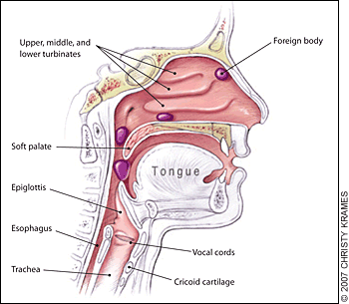

Dị vật mũi thường gặp ở trẻ nhỏ. Các em hay nhét mọi vật nhỏ vào mũi : hòn sỏi, hạt lạc, nút chai, khuy áo... Còn ở người lớn thì ít thấy dị vật mũi nhưng cũng có thể gặp cục bông bỏ quên trong mũi, mảnh đạn đại bác nằm lại trong mũi.
Dị vật cũng có thể vào mũi bằng cửa mũi sau do bệnh nhân nôn ra (thức ăn) .
Răng cửa mọc ngược lên sàn mũi cũng có thể coi là dị vật.
Dị vật sẽ gây ra những bệnh tích ở niêm mạc, như viêm, xuất tiết, loét và sùi. Nếu dị vật ở lâu trong mũi (vài năm) nó sẽ biến thành đá gọi là ty thạch (rhinolithe).
TRIỆU CHỨNG
Bệnh nhân là một em bé đến khám bệnh vì thối mũi.
Khi khám chúng ta thấy rằng em bé bị tắc một bên mũi và đồng thời lỗ mũi bên đó hay chảy mủ thối. Hai triệu chứng đó ở em bé cũng đủ gợi ý cho người thầy thuốc.
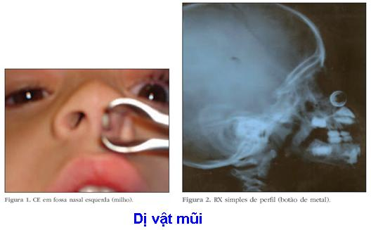
Soi mũi sẽ giúp chúng ta chẩn đoán chắc chắn. Nhưng xì mũi tương đối khó vì em bé giãy dụa, vì niêm mạc phù nề, vì tiết nhầy mủ che kín, vì loét sùi ..Trước khi xem cần phải thấm sạch mủ, bôi Rinex làm teo niêm mạc.
Qua spêculum chúng ta sẽ thấy dị vật ở sau tiền đình hoặc ở sàn mũi. Nếu không thấy được dị vật chúng ta có thể dùng que trâm thăm dò.
Đối với những dị vật là mảnh thức ăn dính vào phần sau của ngách giữa, gây ra hơi thở thối, cần phải soi mũi sau mới thấy được.
Dị vật bằng kim khí có thể ở trong mũi lâu ngày mà không gây ra những triệu chứng đáng kể, X.Quang trong trường hợp này giúp chúng ta thấy rõ dị vật.
Trong khi chẩn đoán không nên nhầm với giang mai mũi, trong bệnh này mảnh xương chết có thể làm cho chúng ta tưởng đó là dị vật. Nhưng lúc gắp mảnh xương thường bị vướng và gây ra chảy máu nhiều.
ĐIỀU TRỊ
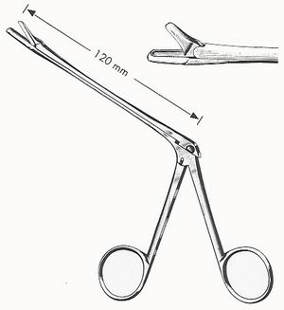
Không nên bơm nước vào mũi để lấy dị vật ra, làm như vậy sẽ gây ra viêm tai hoặc viêm xoang.
Trước tiên, nên làm co niêm mạc bằng : Rinex ở trẻ em; bằng Lidocain 10% ở người lớn rồi dùng thìa móc hoặc móc tai luồn vào phía trên và sau của dị vật rồi kéo nó về phía trước. Chúng ta cũng có thể dùng cặp đặc biệt gắp dị vật ra...
Nếu không lấy ra bằng đường lỗ mũi trước được, chúng ta có thể đẩy dần dị vật ra sau vòm nhưng phải đặt cái đè lưỡi vào tận thành sau của họng để hứng dị vật, không : cho nó rơi vào thanh quản.
Nếu dị vật bị hóc trong mũi, nhất là khi nó đã thạch hóa không gắp ra bằng đường tự nhiên được thì phải dùng phẫu thuật mở mũi lôi nó ra.
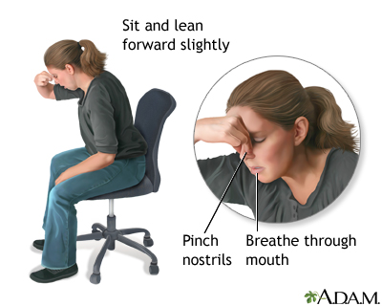
cách thở ra để đẩy dị vật mũi ra ngoài
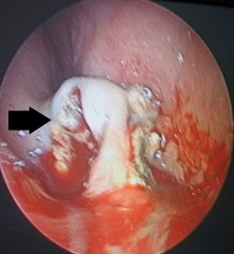
Nội soi phát hiện tổn thương ở mũi do dị vật

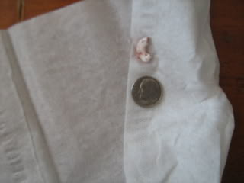
dị vật ở mũi được lấy ra
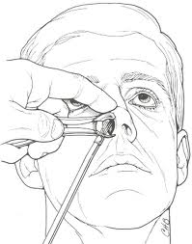
Cách khám kiểm tra dị vật ở mũi

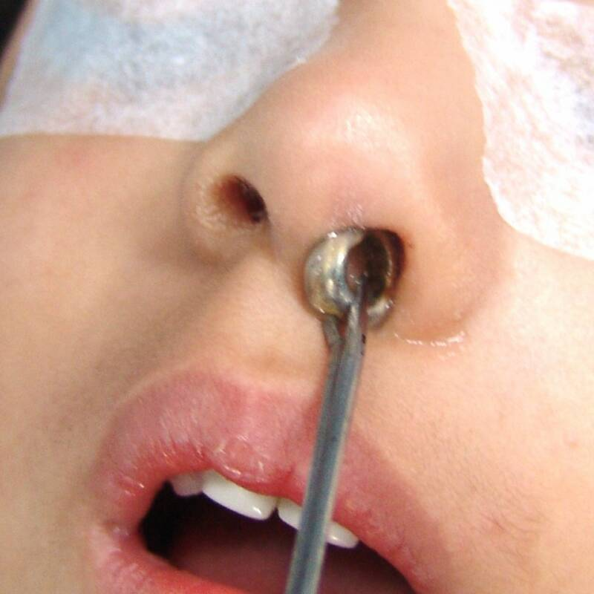
Dị vật là nhẫn
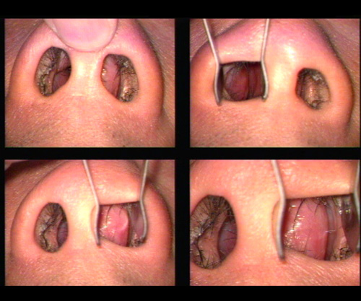
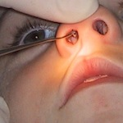
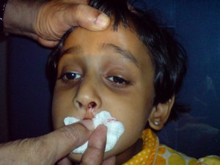
chảy máu mũi do dị vật
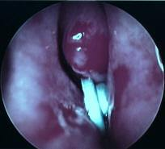
Nhiễm trùng hóa mủ .
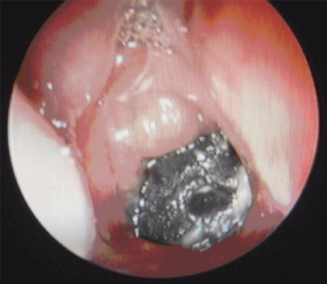 |  | 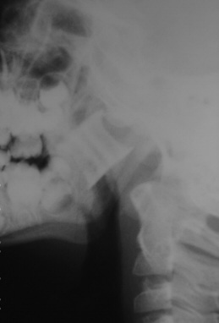
Nội soi : Dị vật là mảnh kim loại |  | Hình ảnh trên Xquang
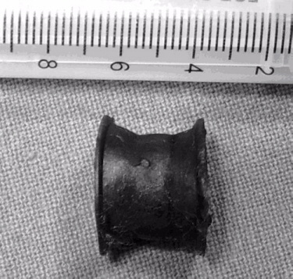 |  | Dị vật sau khi lấy ra

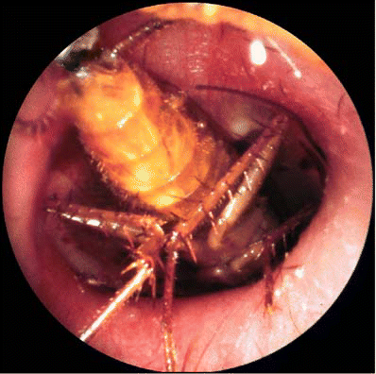
Dị vật là con côn trùng chui vào mũi .
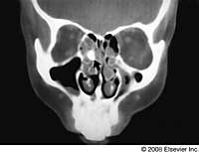
Hình ảnh CT phát hiện vị trí dị vật ở mũi

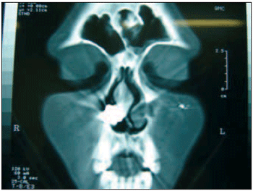
Hình ảnh CT phát hiện vị trí dị vật ở mũi
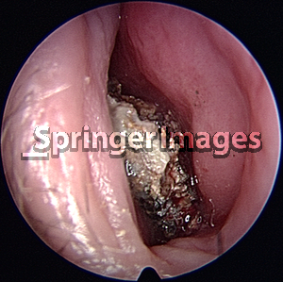
Hình ảnh nội soi phát hiện vị trí dị vật ở mũi

